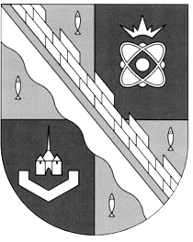
СОВЕТ ДЕПУТАТОВ МУНИЦИПАЛЬНОГО ОБРАЗОВАНИЯ
СОСНОВОБОРСКИЙ ГОРОДСКОЙ ОКРУГ ЛЕНИНГРАДСКОЙ ОБЛАСТИ
(ТРЕТИЙ СОЗЫВ)

Р Е Ш Е Н И Е

от 07.08.2019 года № 96

«О внесении изменений в Решение совета депутатов Сосновоборского городского округа от 25.04.2018 № 74 «О перечислении в бюджет Сосновоборского городского округа части чистой прибыли Сосновоборских муниципальных унитарных предприятий за 2017-2020 годы»

В соответствии с пунктом 3 части 1 статьи 27 Устава муниципального образования Сосновоборский городской округ Ленинградской области, Положением о порядке управления и распоряжения муниципальной собственностью муниципального образования Сосновоборский городской округ, утвержденным решением Собрания представителей от 18.09.2001 № 96, рассмотрев проект, представленный администрацией Сосновоборского городского округа, совет депутатов Сосновоборского городского округа

Р Е Ш И Л:

- Внести в решение совета депутатов Сосновоборского городского округа от 25.04.2018 № 74 «О перечислении в бюджет Сосновоборского городского округа части чистой прибыли Сосновоборских муниципальных унитарных предприятий за 2017-2020 годы» (далее – решение) следующее изменение:
  - В наименовании решения и в пункте 1 решения слова «за 2017-2020 годы» заменить словами «за 2017-2023 годы».
2. Настоящее решение вступает в силу с момента официального опубликования.
3. Опубликовать настоящее решение в городской газете «Маяк».

Заместитель председателя
совета депутатов Н.П. Сорокин

